Załącznik Nr 4
do zapytania ofertowego
Nr ZP.II.271.13.2021

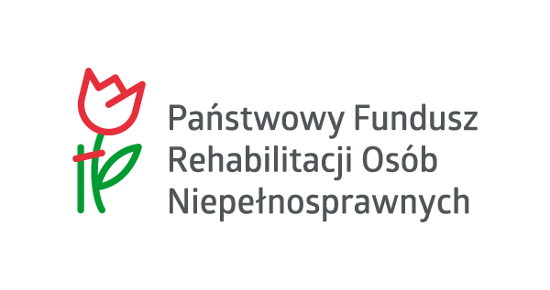

ZAMAWIAJĄCY: GMINA KUNÓW
ul. Warszawska 45B, 27-415 Kunów
tel./fax 41/26-13-174, 261-13-62, 261-13-56
NIP 661-21-59-982

Dane dotyczące Wykonawcy:

Imię i Nazwisko/nazwa: ………………………………

Adres: ………………………………

Adres poczty elektronicznej: ………………………………

Numer telefonu: ………………………………

Numer faksu: ………………………………

Numer NIP: ………………………………

OŚWIADCZENIE WYKONAWCY
w zakresie wypełnienia obowiązków informacyjnych przewidzianych w art. 13 lub art. 14 RODO

Oświadczam, że wypełniłem obowiązki informacyjne przewidziane w art. 13 lub art. 14 RODO¹⁾ wobec osób fizycznych, od których dane osobowe bezpośrednio lub pośrednio pozyskałem w celu ubiegania się o udzielenie zamówienia publicznego w postępowaniu pn. „Dostawa jednego mikrobusa przystosowanego do przewozu osób niepełnosprawnych”.

…………………………………………. | ………………………………………….
Miejscowość, data | Podpis osoby uprawnionej do składania  oświadczeń woli w imieniu Wykonawcy

______________________________
¹⁾ rozporządzenie Parlamentu Europejskiego i Rady (UE) 2016/679 z dnia 27 kwietnia 2016 r. w sprawie ochrony osób fizycznych
w związku z przetwarzaniem danych osobowych i w sprawie swobodnego przepływu takich danych oraz uchylenia dyrektywy 95/46/WE (ogólne rozporządzenie o ochronie danych) (Dz. Urz. UE L 119 z 04.05.2016, str. 1 oraz z 2018 r. Nr 127, str. 2).
* W przypadku gdy Wykonawca nie przekazuje danych osobowych innych niż bezpośrednio jego dotyczących lub zachodzi wyłączenie stosowania obowiązku informacyjnego, stosownie do art. 13 ust. 4 lub art. 14 ust. 5 RODO treści oświadczenia Wykonawca nie składa (usunięcie treści oświadczenia np. przez jego wykreślenie).

